三说软起动器——软起动控制板

由于软起动器的广泛应用，有的厂家或单位还采用专用芯片，生产系列软起动控制板，只需配备简单的外围线路，使能完成对三相交流电机的软起动控制。本文以西安广角电力电子开发部生产的TCZ8.5三相软起动控制板为例，简要介绍其专用触发芯片的应用和软起动控制板的电路原理。

TCZ8.5三相软起动控制板，主电路采用西安广角电力电子开发部研发的TC790AP专用数字移相触发芯片，外围电路简单，工作可靠。用于三相交流电机软起动反并联晶闸管的触发控制。

1、TC797AP数字相位控制芯片引脚功能及电路原理：
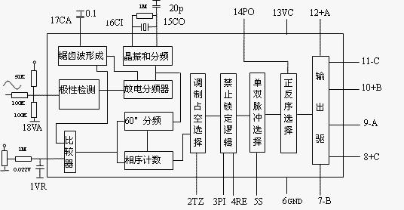
图3-1 TC797AP数字相位控制芯片引脚功能及内部功能框图

芯片18脚为同步信号输入端，取三相电源的其中一相经380V或220V变压器降压后，作为A相同步电压，也可以由光耦器件或运放电路引入方波信号，信号峰值不大于电源电压，输入同步电压经过极性判别电路检测正极性，高于电源电压的1/2认为是正半周，并在17脚的电容上形成8V左右的锯齿波电压。
频率基准（电路）在15、16脚的晶振与阻容元件上形成振荡，经过分频作为时基信号。17上的锯齿波和1脚输入的速度给定电压通过比较器后在正半周给出+A相的移相触发脉冲，芯片内部电路通过5次60°分频计数，给出-C、+B、-A、+C、-B等六路移相触发脉冲，每相移相点有30°计数，决定的触发脉冲的宽度。输出为调制脉冲还是占空比脉冲，可由2脚悬空（或接高电平）或接地，来选择。
芯片3脚为禁止端，触发门限为1/2电源电压，即高于7.5V时输出被禁止。4脚为复位端，根据4脚外电路的接法有两种情况：a、锁定方式：当4脚悬空或接高电平时，3脚同时为高电平，输出禁止并处于锁定状态——3脚再变为低电平后，输出并不恢复，必须4脚输入一个低电平脉冲，输出才能恢复，因而4脚须接有一个能瞬时接通的按钮，用作复位操作；b、非锁定方式：4脚接低电平，3脚高电平，输出禁止。3脚成为低电平，输出恢复。如上图4-21的接法，3脚可接一只单刀单掷的开关，进行手动起、停控制，也可引入继电器触点，实现联动（自动）起、停控制。
芯片5脚为单比脉冲输出选择端，5脚悬空或接入高电平时，输出为双脉冲方式，这时输出脚从12~7脚（顺相序时）为+A、-C，-C、+B，+B、-A，-A，+C，+C、-A，-A、+B，+B、-C，-C、+A，适应全控桥整流电路，实际上每个输出端的输出两个脉冲信号中，后一个脉冲信号为另一相相对应的补脉冲，以形成全控下的电流通路。如12脚为+A输出端，在A相正半波期间，输出一个A相正半波的触发信号，同时11脚-C输出端，也在同一时刻发送一个触发信号（并非等到C相移相信号到来，C相负半波整流电路才被触发），在-C输出端同时出现的这个触发信号，称为A相信号的补脉冲，在这两个触发信号同时作用下，才能形成由A相正半周到C相负半周的整流电路通路。同理，+A相输出端12脚，在-C信号输出端11脚发送-C触发脉冲时，+A相脉冲输出端12脚，也同时发送一个-C的补脉冲，以形成由C~A的电流通路。这样，每个输出端在一个周期内总是要输出两个触发脉冲。
当芯片5脚接低电平时，输出为单脉冲方式，这时输出脚从12~7脚（顺相序时）为+A，-B，+C，-A，+B，-C。适用于半控桥整流电路，实际电路中据共阴极（或共阳极）接法，只需输出三路+A、+B、+C（或-A、-B、-C）脉冲信号。由于三相半控桥总是有三只二极管处于“直通”状态，三只晶闸管被触发后，能形成电流通路，故无需补脉冲的输出了。脉冲输出脚有15mA左右的输出能力，驱动大功率晶闸管元件，一般须加驱动管放大输出。
芯片输出的六路移相触发脉冲，不再像常规移相触发电路一样是根据六路同步信号经移相控制后输出的，而是仅取用电网中某一相的同步信号，依据三相电的固定电角度关系，推算出其它五路脉冲的出现时刻，并依序输出，在输出相序与电源输入相序不对应时，可通过S1开关位置调整输出相序使之与输入相对应。
下图3-2为TC797AP数字相位控制芯片各引脚的信号波形图。
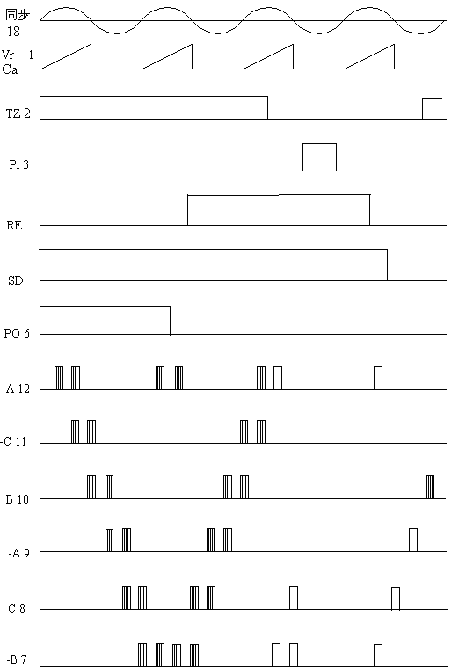
图3-2为TC797AP数字相位控制芯片各引脚的信号波形图

2、TCZ8.5三相软起动控制板
TCZ8.5三相软起动控制板，电路特点如下：
1）单同步输入，数字化生成三相触发脉冲（含补脉冲的六路脉冲），有较好的均衡性和一致性；
2）同步信号可（从主电路）单输入，也可同控制电源（变压器）一同输入，同时配有30°相移调节电路；
3）具有相序选择功能，对ABC相序输入或ACB相序输入，可通过S1开关切换；
4）在开电源和保护时复位后，均有软起动功能；
5）起始工作电压和软起动速度可调；
6）板上有整流稳压电源，用户只需外接双AC18V的电源（变压器）即可使控制板投入工作。±15V的双稳压电源和+24V触发（脉冲变压器）电源可从控制板上引出。
图5-21 TCZ8.5三相软起动控制板
软起动板工作原理简述：
同步信号从电源地和VA点输入，经RC移相，输入IC1（TC797AP）的18脚，在17脚外接C2上形成锯齿波，与1脚输入的控制电路进行比较，确实移相触冲出现的时刻，从而控制晶闸管导通角的大小。
运算放大器IC2d用于将速度给定电压转换极性后输入IC1的1脚，W3用于调整电压转折点。给定电压由两部分组成：一是起动预定电压设定，用以克服电机的静摩擦。换言之，起始起动电压并非从0V开始，而是按预设值（如60V）线性上升至全压。起动初始电压值由W4设定。设定W4时，应使S2的1、2短接（屏蔽软起动电路的延时作用），此时调整W4使电机刚好能起动即可。
W6为软起动时间调节，积分电容是E5，积分时间调节范围为3~15s。晶体管P1、P2接成恒流源电路，P2的IC大小取决于W6的阻值调节，并进而决定电容E5的充电时间，为E5提供恒流充电的目的，是提高E5上充电电压的线性度。在软起板上电后，E5是一个0~14VA左右的线性上升电压，经IC2c电压跟随器输入IC2d的反相输入端。当此电压高于W4活动臂分压值时，晶闸管主电路输出电压由起动初始电压值开始上升，直至接近380V全电压。
本电路则由IC2d、IC2c等元件构成的软起控制电路，给出一个从起始速度给定值往上随时间变化的自动速度给定电压。这也正是软起动电路的一个特点，电机起动过程往往是据预设值自动完成的。
当三相输出已为全压，电机转速已接近或等于全速后，操作人员发出旁路接触器闭合指令（二次控制线路省略未画），旁路接触器动作后，其辅助常开触点接通，使IC2b电压比较器同相端电压高于反相端电压，7脚变为高电平输入IC1的3脚（输出禁止控制端），触发脉冲停止输出，改由旁路接触器为电机提供运行电源。
当需要保护停机时，如发生过载、过电压、欠电压等故障，也可由外电路向IC1的3脚输入高电平禁止信号，实施故障停机保护。IC1的3脚一旦输入停机或故障信号，IC1即处于禁止输出的锁定状态。若需重新启动或故障复位时，可操作本地按钮B或外部按钮B1，实施故障复位。当按下按钮B或B1时，晶体管P3经R15和按钮产生基极偏流而导通，P3驱动晶体管N7导通，将电容E5上所充电荷快速泄放掉，为下一次的软起动作好准备（准备重新充电）。可见P3、N7为电容E5的放电电路。
软起动板本身只能实现斜坡升压软起动，若欲实现其它更为复杂的软起或软停模式，须增设外部控制电路，改变IC1的1脚电压变化模式来实现。

